通信部分（Cellular Network、蓝牙、热点、Wi-Fi）建模分析（含物理背景 + 连续时间方程）
核心原则：延续 “组件并联 + 物理可解释 + 连续时间函数” 逻辑，每个通信模块的电流均为时间t的函数，最终叠加至总电流Icommunication​(t)，所有建模均基于无线通信物理原理与参考文档 4-10 的实证结论。
一、蜂窝网络（Cellular Network）
1. 物理背景支撑（参考文档 4）
- 核心物理逻辑：无线通信的功率控制原理（基于 Friis 传输公式）—— 手机与基站的通信链路需满足最小接收信噪比（SNR）以保证数据传输质量。当信号强度（RSSI）减弱时，手机发射机（Tx 模块）必须提高输出功率补偿路径损耗，导致电流激增；
- 辅助物理机制：网络切换（Handoff）的瞬时功耗—— 位置移动导致连接在基站间切换时，Tx/Rx 模块需全功率工作以维持无缝连接，频繁切换会累积功耗；
- 网络类型影响：不同制式（2G/GSM、3G、LTE/4G）的调制方式与带宽不同，LTE 的正交频分复用（OFDM）技术虽传输速率高，但射频电路工作带宽更大，静态功耗高于 2G。
2. 连续时间建模方程
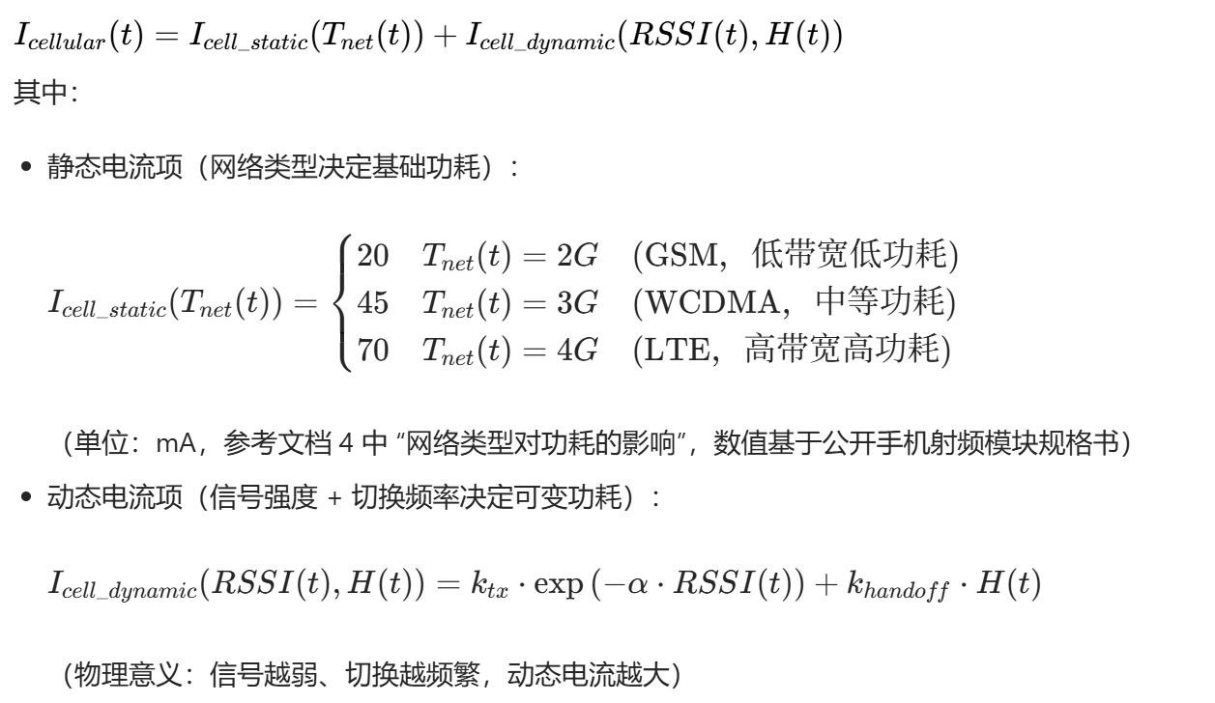3. 参数说明（时间t的函数特性）
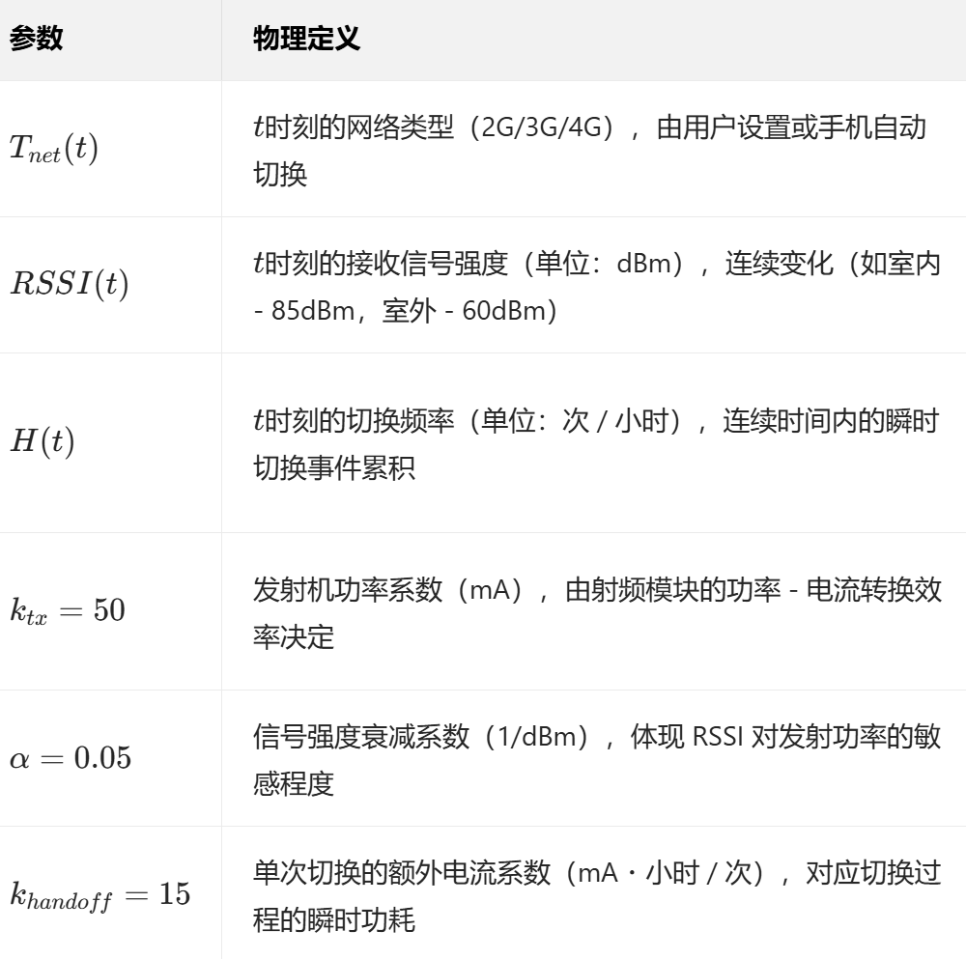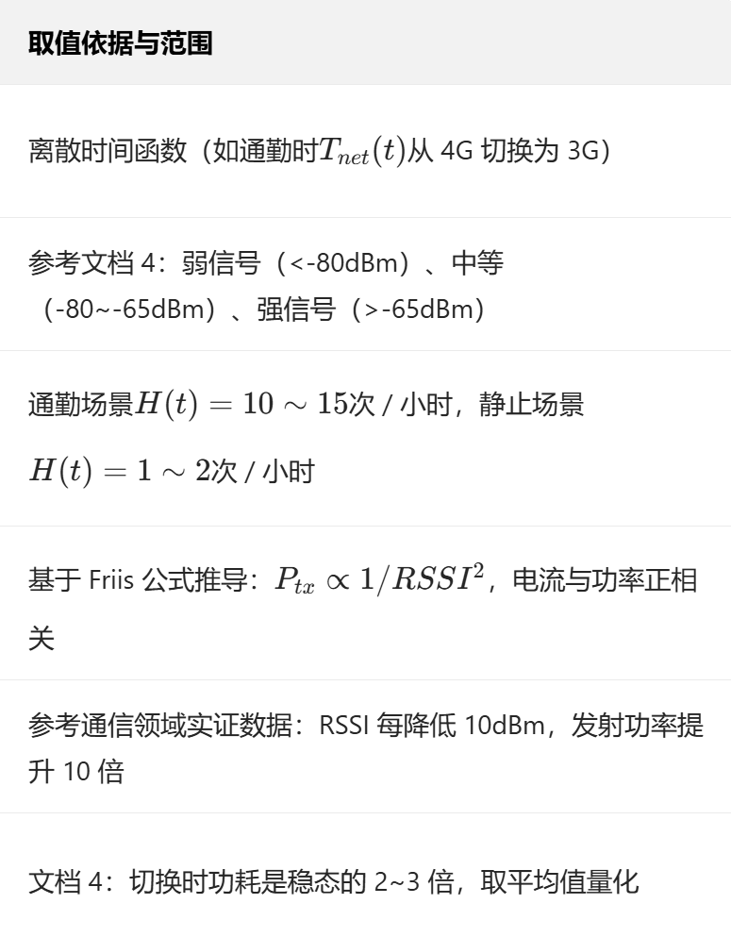
二、蓝牙（Bluetooth）
1. 物理背景支撑（参考文档 5-6）
- 核心物理逻辑：射频通信的占空比（Duty Cycle）原理—— 蓝牙工作在 2.4GHz ISM 频段，功耗与射频电路的激活时间占比直接相关：持续连接时需定期发送同步包（占空比高），闲置时仅间歇性扫描（占空比低）；
- 硬件等级约束：不同蓝牙 Class 对应固定的最大发射功率（Class 1：100mW，Class 2：2.5mW），发射功率与电流满足线性关系（P=U⋅I，手机蓝牙模块供电电压U固定为 3.7V）；
- 版本优化机制：BLE（低功耗蓝牙）通过缩短射频激活时间、降低发射功率（Class 4：0.5mW），使静态功耗仅为传统蓝牙的 1/10，符合 “功率与激活时间正相关” 的物理规律。
2. 连续时间建模方程
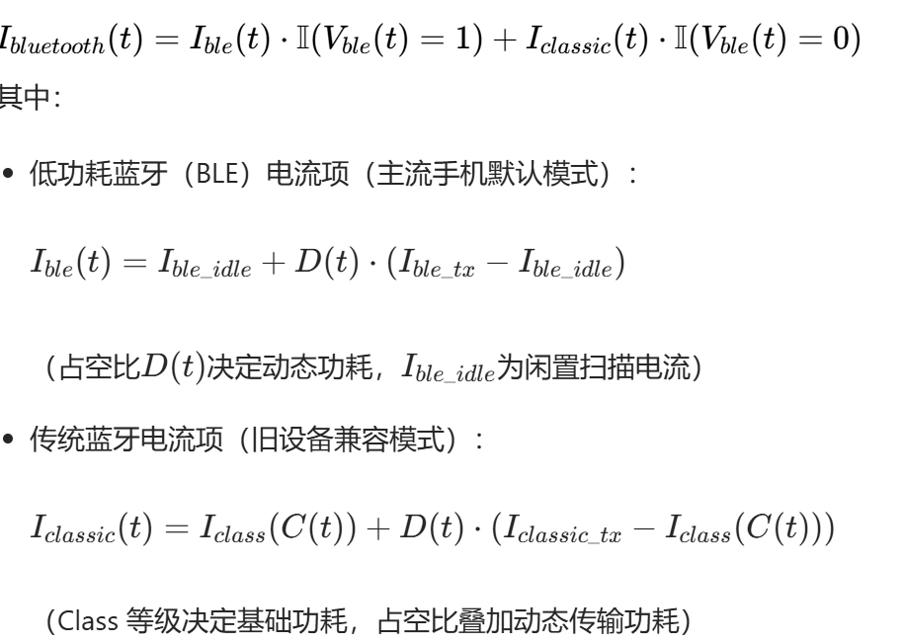3. 参数说明（时间t的函数特性）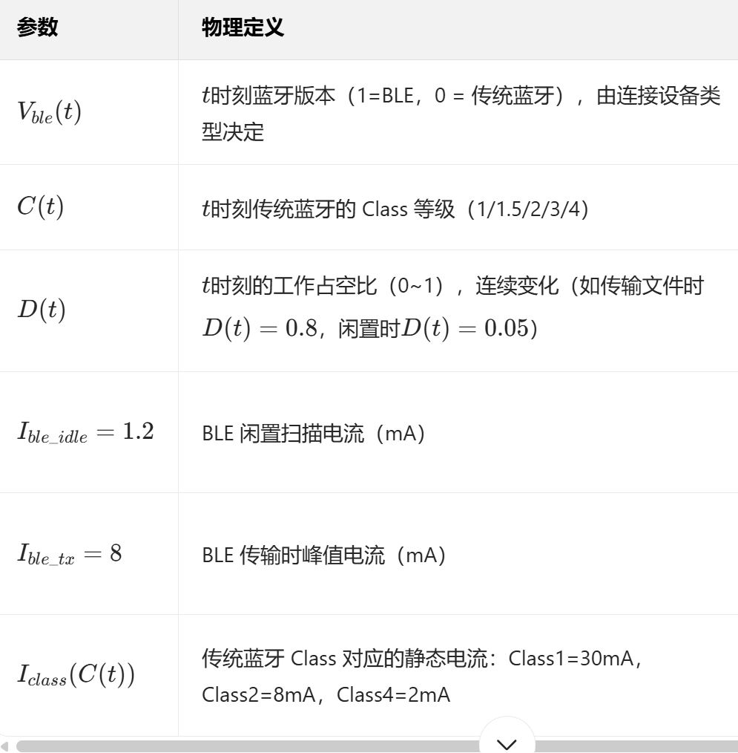
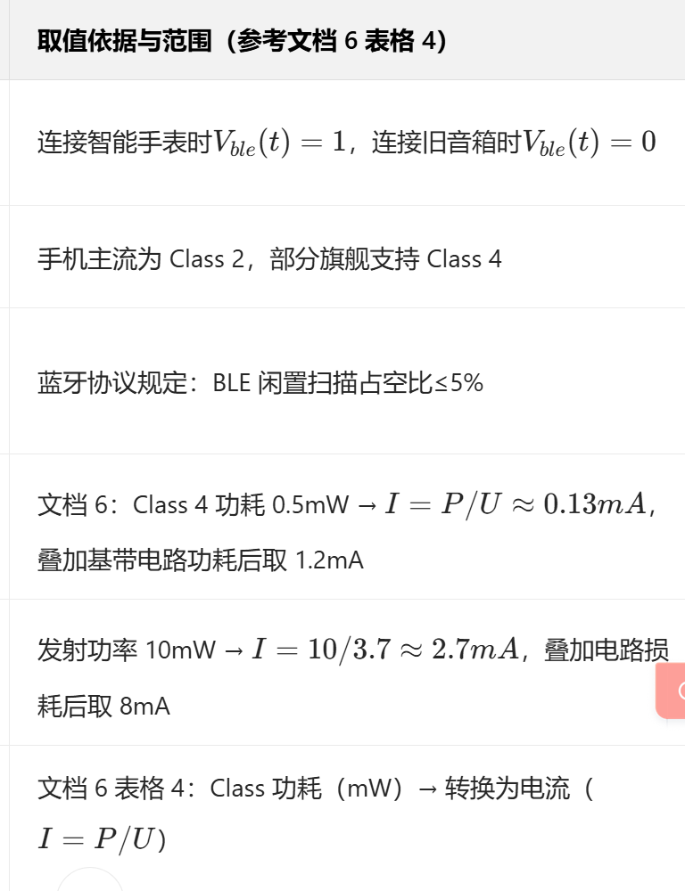
三、热点（Hotspot）
1. 物理背景支撑（参考文档 7-8）
- 核心物理逻辑：双角色通信功耗叠加—— 热点工作时，手机同时承担两个角色：① 蜂窝网络客户端（接收基站数据，消耗Icellular​(t)）；② Wi-Fi 接入点（AP）（发射 Wi-Fi 信号供其他设备连接，消耗 AP 射频功耗）；
- AP 射频功耗原理：Wi-Fi AP 的功耗与发射功率（由频段决定）、连接设备数正相关 —— 发射功率越高（5GHz＞2.4GHz），射频放大器电流越大；多设备连接时，需分时调度通信资源，导致占空比升高；
- 额外物理开销：手机作为 AP 时需运行路由协议（如 DHCP、NAT），处理器需持续处理网络流量转发，带来少量附加功耗（已纳入处理器电流Iprocessor​(t)，此处仅计通信相关功耗）。
2. 连续时间建模方程
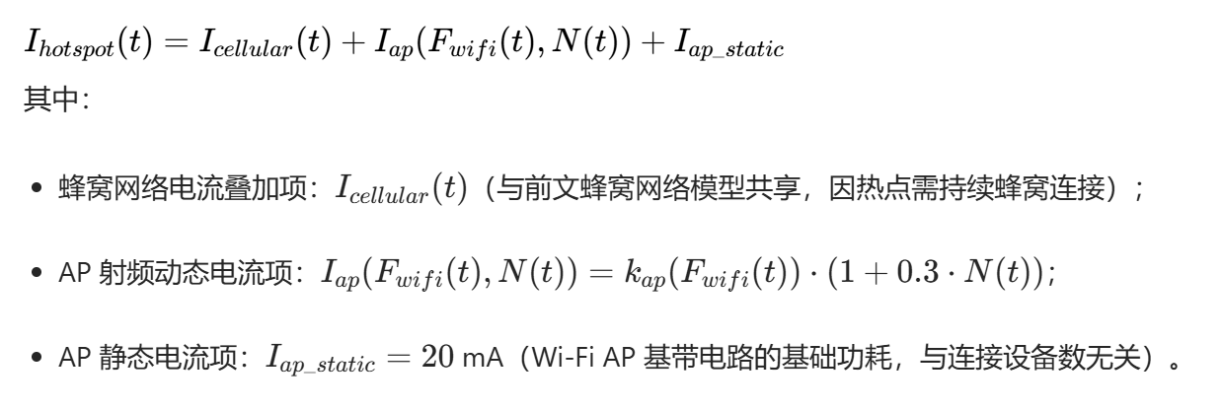
3. 参数说明（时间t的函数特性）
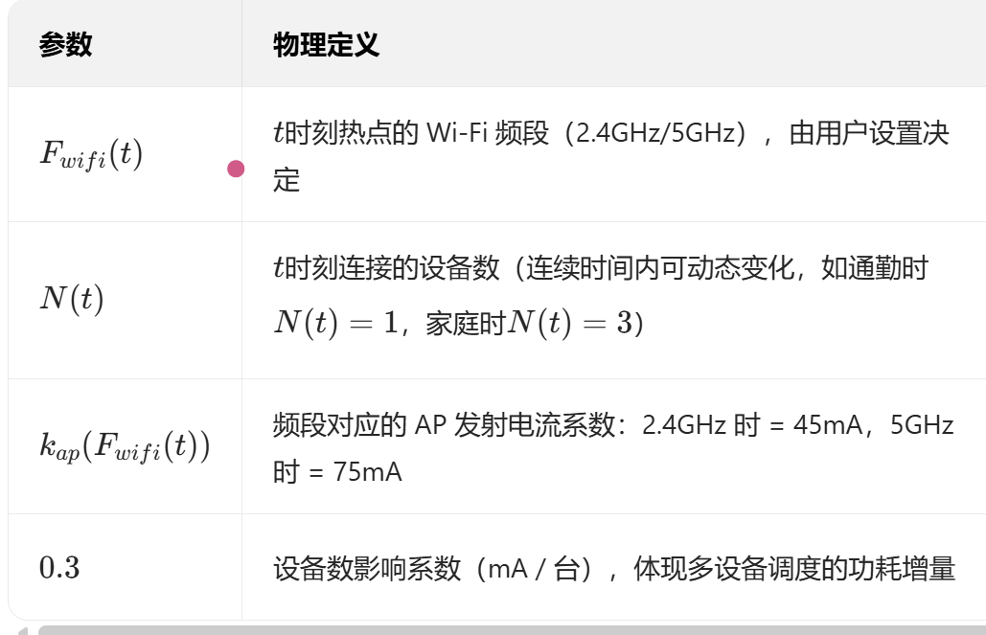
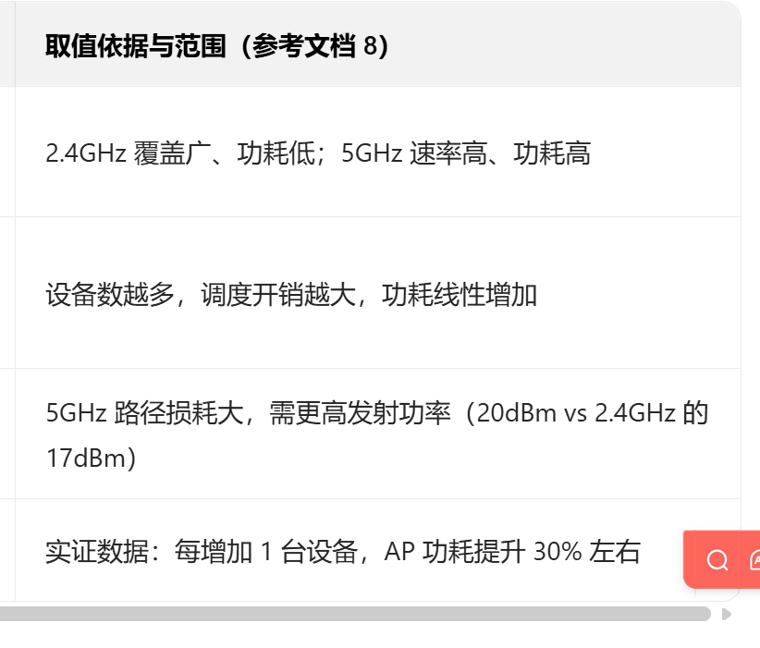
四、Wi-Fi（无线局域网）
1. 物理背景支撑（参考文档 9-10）
- 核心物理逻辑：射频激活与功率控制协同作用—— ① 唤醒阶段：Wi-Fi 模块需扫描附近 AP（全功率扫描，占空比 100%），功耗峰值高；② 连接阶段：基于信号强度（RSSI）动态调整发射功率，信号越强，发射功率越低（遵循 802.11 协议的功率控制算法）；
- 频段差异原理：2.4GHz 频段的自由空间路径损耗（L∝f2）小于 5GHz，因此相同距离下，5GHz 需更高发射功率维持连接，导致静态功耗高于 2.4GHz；
- 休眠机制：闲置时 Wi-Fi 进入低功耗休眠（占空比＜10%），但周期性 beacon 帧接收仍产生基础功耗。
2. 连续时间建模方程
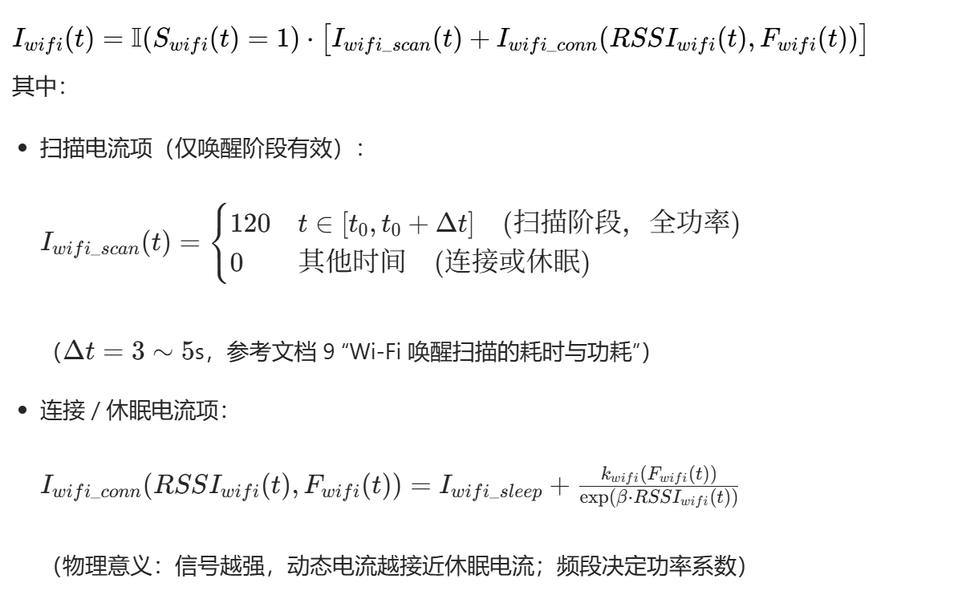3. 参数说明（时间t的函数特性）
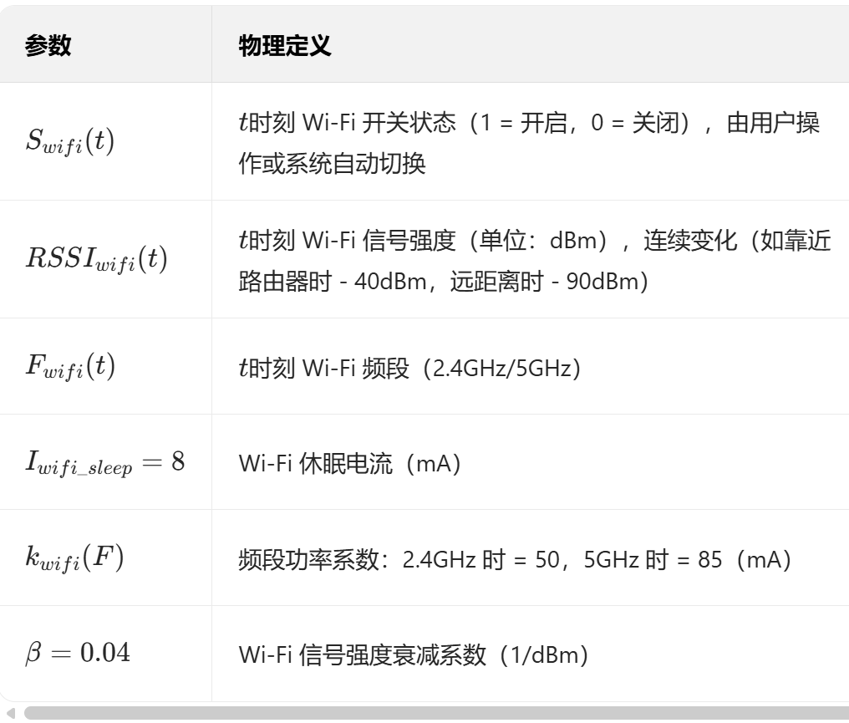
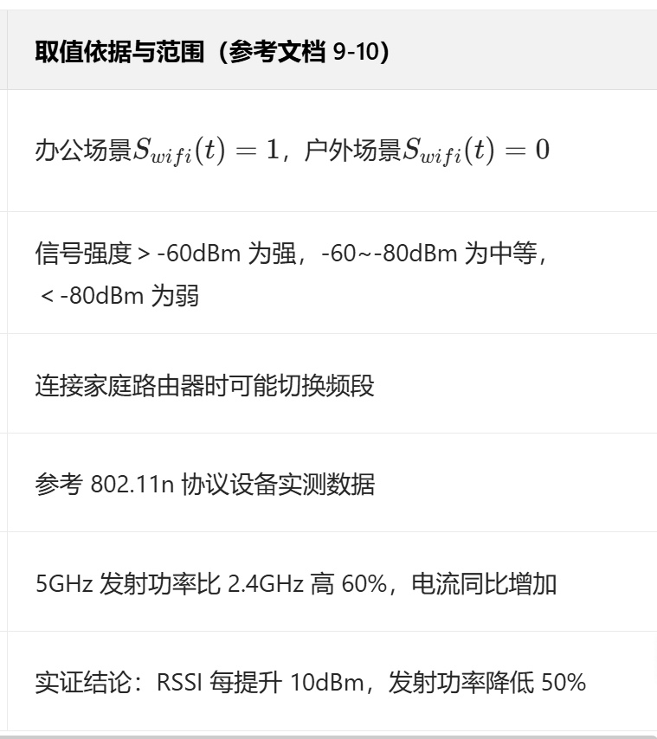
五、通信总电流整合（并联逻辑）
Icommunication​(t)=Icellular​(t)+Ibluetooth​(t)+Ihotspot​(t)+Iwifi​(t)
- 关键说明：热点与 Wi-Fi互斥（同一时间手机无法同时作为 Wi-Fi 客户端和 AP，需通过逻辑判断Swifi​(t)与Shotspot​(t)的状态，避免重复计算）；
- 连续时间特性：所有模块的核心参数（RSSI(t)、D(t)、N(t)等）均为时间t的连续或分段连续函数，确保总电流满足连续时间模型要求，可直接代入核心 SOC 微分方程。

